Câmara Municipal de Ananindeua
Palácio Legislativo João Paulo II
Ananindeua – Pará

PROJETO DE LEI N°___/2025 do Vereador Marco baldez (PP)

Institui no Calendário Oficial do Município de Ananindeua, o mês de novembro como "Mês do Empreendedorismo Feminino" dedicado às atividades voltadas para o fortalecimento de ações de inclusão produtiva e geração de renda para mulheres.

A Câmara Municipal de Ananindeua APROVA:

Art. 1º Fica instituído no Município de Ananindeua o mês de novembro como "Mês do Empreendedorismo Feminino" dedicado às ações voltadas para o fortalecimento de ações de inclusão produtiva e geração de renda para mulheres.

Art. 2º O Mês do Empreendedorismo Feminino tem como objetivo, além de conscientizar a população Curitibana sobre os desafios enfrentados pelas mulheres empreendedoras, fortalecer a presença feminina nas atividades de empreendedorismo na Cidade, pautado nas seguintes diretrizes:
I - Valorizar o protagonismo feminino na economia local, dando visibilidade às mulheres empreendedoras do município;
II - Oferecer capacitação e suporte técnico para mulheres que desejam empreender ou expandir seus negócios;
III - Fomentar debates e articulações intersetoriais, envolvendo poder público, iniciativa privada, organizações da sociedade civil e instituições educacionais;
IV - Inspirar novas gerações de mulheres empreendedoras, demonstrando que o empreendedorismo é uma ferramenta poderosa para a autonomia financeira e a transformação social.

Art. 3º No Mês do Empreendedorismo Feminino o poder público municipal, em cooperação com a iniciativa privada e outros setores da sociedade civil organizada, poderá, segundo critérios de oportunidade e conveniência, realizar campanhas de conscientização, esclarecimentos, fortalecimento e outras ações educativas visando a sensibilização referente à importância da presença da Mulher em atividades de empreendedorismo para o fortalecimento da economia local, por meio de ações.
como:
I - Estimular a adesão de toda a sociedade no compromisso de discussão a respeito fortalecimento do empreendedorismo feminino na Cidade de Ananindeua;
II - Incluir nos eventos, calendários, ações e atividades que forem realizados no decorrer do mês, informações e mensagens educativas com ênfase para o fortalecimento do empreendedorismo feminino na Cidade;
III - Realização de palestras e eventos sobre o tema;
IV - Estimular a adesão de toda a sociedade no compromisso de discussão a respeito do fortalecimento do empreendedorismo feminino;
V - Divulgação de boas práticas e experiências exitosas na área do empreendedorismo feminino;
VI - Realização de encontros comunitários para identificação e disseminação e fortalecimento da participação da mulher em atividades de empreendedorismo.

Art. 4º Esta lei entra em vigor na data de sua publicação.

JUSTIFICATIVA:

A criação do mês de novembro como "Mês do Empreendedorismo Feminino" é uma iniciativa alinhada a importantes datas e movimentos que promovem o reconhecimento, o fortalecimento e o incentivo à atuação das mulheres no ambiente empreendedor. Esse mês reforça o compromisso do município em promover políticas públicas voltadas à equidade de gênero, ao empoderamento econômico das mulheres e à valorização de suas contribuições para o desenvolvimento local.
O projeto se fundamenta no reconhecimento do Dia Internacional do Empreendedorismo Feminino, celebrado anualmente em 19 de novembro, data instituída pela Organização das Nações Unidas (ONU). Esta celebração tem como objetivo destacar as conquistas das mulheres no mundo empresarial, além de fomentar o apoio àquelas que enfrentam desafios para empreender, especialmente em cenários de desigualdade social, econômica e de gênero. Adicionalmente, o mês de novembro como "Mês do Empreendedorismo Feminino" está em consonância com as agendas que valorizam esta pauta.
Essa lei estabelece diretrizes e incentivos para a organização de ações e eventos voltados à temática, buscando promover debates, formações e iniciativas que impulsionem o protagonismo feminino no ambiente de negócios. Ao criar o mês de novembro como "Mês do Empreendedorismo Feminino", o município reforça sua adesão a esses movimentos nacionais e internacionais, promovendo uma agenda específica para valorizar o protagonismo feminino na economia local, dando visibilidade às mulheres empreendedoras do município. Oferecer capacitação e suporte técnico para mulheres que desejam empreender ou expandir seus negócios. Fomentar debates e articulações intersetoriais, envolvendo poder público, iniciativa privada, organizações da sociedade civil e instituições educacionais. Inspirar novas gerações de mulheres empreendedoras, demonstrando que o empreendedorismo é uma ferramenta poderosa para a autonomia financeira e a transformação social.
Por meio dessa iniciativa, o município contribuirá para a redução das desigualdades de gênero no ambiente empreendedor, incentivando o acesso das mulheres a oportunidades de negócios, crédito e conhecimento. Além disso, promoverá o desenvolvimento econômico local ao incentivar a criação de novos negócios e o fortalecimento de empreendimentos liderados por mulheres.

Portanto, o "Mês do Empreendedorismo Feminino", não apenas homenageia a força e a resiliência das mulheres empreendedoras no município de Ananindeua, mas também estabelece um marco para o compromisso contínuo do município em construir uma sociedade força e a resiliência das mulheres empreendedoras, mas também estabelece um marco para o compromisso contínuo do município em construir uma sociedade mais justa, inclusiva e economicamente vibrante.

14 de setembro de 2025

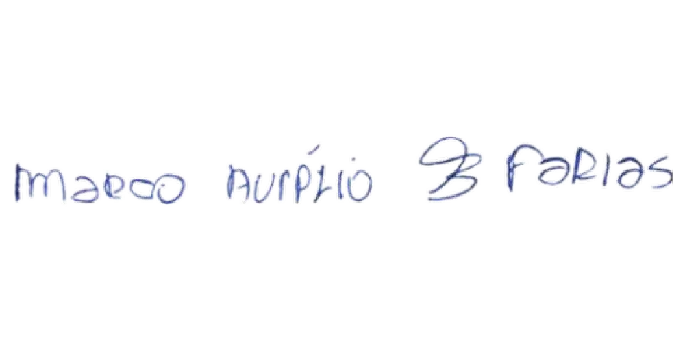

_________________________________
VEREADOR MARCO BALDEZ

